实验报告一 JAVA程序设计基础及算法设计
班级_2018053 学号_20181389 姓名_洪勇 专业_计算机科学与技术____
- 实验目的：
- 掌握JAVA语言的语法，理解数组和对象的引用模型，理解类的封装、继承和多态
- 掌握类的设计方法
- 掌握异常处理方法和标准输出方法，了解标准输入方法
- 熟悉算法的描述方法、算法时间复杂度的分析和计算方法
- 理解数据和算法的基本概念
- 实验内容：
  - 采用二维数据输出杨辉三角形，二维数据的结构如图1所示：

0 1 2 3 4 5
mat mat[0]
1
1 | 1
1 | 2 | 1
1 | 3 | 3 | 1
1 | 4 | 6 | 4 | 1
1 | 5 | 10 | 10 | 5 | 1
mat[1]
mat[2]
mat[3]
mat[4]
mat[5]

图1 杨辉三角形的二维数组结构

请粘贴源程序及运行测试结果：
源程序：
package 数据结构JAVA.实验一.实验内容1;
import java.util.*;
public class Experiment1 {

public static void main(String[] args) {
// TODO 自动生成的方法存根
int c=0;
Scanner a=new Scanner(System.in);
c=a.nextInt();
int mat[][]=new int[c][c];
for(int i=0;i<c;i++)
for(int j=0;j<c;j++) {
mat[i][j]=0;
}
for(int i=0;i<c;i++) {
mat[0][i]=1;
}
for(int j=1;j<c;j++)
for(int i=1;i<=j;i++) {
mat[i][j]=mat[i-1][j-1]+mat[i][j-1];
}
for(int i=0;i<c;i++) {
for(int j=0;j<=i;j++) {
System.out.printf("%10d",mat[j][i]);
}
System.out.println();
}
}
}
运行结果：
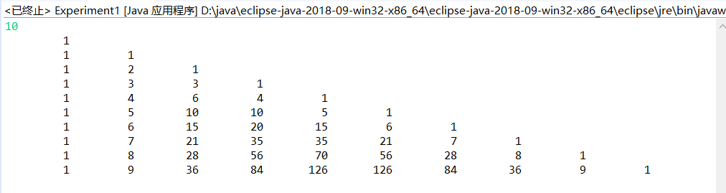

  - 找出一个二维数据的鞍点，即该位置上的元素在该行上最大，在该列中最小。一个二维数组可能没有鞍点，如果有，那么它只有一个鞍点。

请粘贴源程序及运行测试结果：
package 数据结构JAVA.实验一.实验内容2;
import java.util.*;

public class Experiment2 {

public static void main(String[] args) {
// TODO 自动生成的方法存根
int number=0;
int l=0;
Random ran=new Random();
Scanner reader=new Scanner(System.in);
number=reader.nextInt();
int a[][];
a=new int[number][number];
for(int i=0;i<number;i++) {
for(int j=0;j<number;j++) {
a[i][j]=ran.nextInt(99);
System.out.printf("%3d ",a[i][j]);
}
System.out.println();
}

for(int i=0;i<number;i++) {
int max=0,max_1=0,flag=0;
for(int j=0;j<number;j++) {
if(a[i][j]>max) {
max=a[i][j];
max_1=j;
}
}
for(int k=0;k<number;k++) {
if(a[k][max_1]<max) {
flag=1;
break;
}
}
if(flag==0) {
System.out.println("存在鞍点："+i+" "+max_1+" "+"\n"+max);
l++;
break;
}
}
if(l==0)
System.out.println("不存在鞍点");
}

}
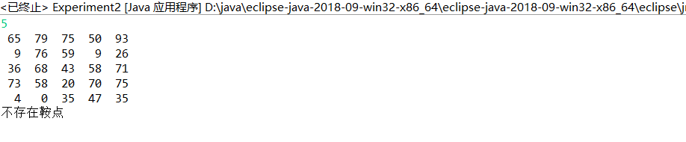
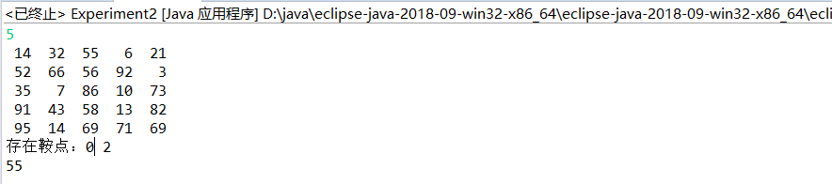
结果:

  - 设计复数类，成员变量包括实部和虚部，成员方法包括实现复数加法、减法、比较、转换成字符串等运算或操作。

[测试数据]
（1）Z1=0，Z2=0；
（2）Z1=4，Z2=3i；
（3）Z1=3+1.5i，Z2=8-1.5i；
（4）Z1=-4+3.4i，Z2=-6-8.1i；
（5）Z1=-5.4+1.2i，Z2=5.4+3.2i；
（6）Z1的共轭复数：

package 数据结构JAVA.实验一.实验内容3;
import java.lang.Math;
import java.util.*;
class Complex_Number{
private double real,imagine,mold;
private String complex;
private String incomplex;
public Complex_Number(double real,double imagine) {
this.real=real;
this.imagine=imagine;
this.setString();
this.setMold();
}
public void setReal(double real) {
this.real=real;
}
public void setImagine(double imagine) {
this.imagine=imagine;
}
public void setString() {
if(imagine>0) {
if(real==0) {
complex=imagine+"i";
incomplex=-imagine+"i";
}else {
complex=real+"+("+imagine+")i";
incomplex=real+"-("+imagine+")i";
}
}else if(imagine==0) {
complex=real+"";
incomplex=complex;
}else if(imagine<0) {
if(real==0) {
complex=imagine+"i";
incomplex=-imagine+"i";
}else {
complex=real+"-("+imagine+")i";
incomplex=real+"+("+imagine+")i";
}
}
}
public void setMold() {
mold=Math.sqrt(real*real+imagine*imagine);
}
public double getReal() {
return real;
}
public double getImagine() {
return imagine;
}
public double getMold() {
return mold;
}
public String toString_complex() {
return complex;
}
public String toString_incomplex() {
return incomplex;
}
public void add(Complex_Number a) {
this.real+=a.getReal();
this.imagine+=a.getImagine();
this.setString();
this.setMold();
}
public void subtract(Complex_Number a) {
this.real-=a.getReal();
this.imagine-=a.getImagine();
this.setString();
this.setMold();
}
public int cmp(Complex_Number a) {
if(this.mold>a.getMold())
return 1;
else if(this.mold==a.getMold())
return 0;
else
return -1;
}
}
public class Experiment3 {

public static void main(String[] args) {
// TODO 自动生成的方法存根
Scanner reader=new Scanner(System.in);
double real=0,imagine=0;
real=reader.nextDouble();
imagine=reader.nextDouble();
Complex_Number a=new Complex_Number(real,imagine);
real=reader.nextDouble();
imagine=reader.nextDouble();
Complex_Number b=new Complex_Number(real, imagine);
System.out.println("a "+a.toString_complex()+" "+a.toString_incomplex());
System.out.println("b "+b.toString_complex()+" "+b.toString_incomplex());
System.out.println("计算前a与b的大小关系");
int flag=a.cmp(b);
if(flag==1)
System.out.println("a>b");
else if(flag==0)
System.out.println("a=b");
else
System.out.println("a<b");
System.out.println();
a.add(b);
b.subtract(a);
System.out.println("a=a+b="+a.toString_complex()+" "+a.toString_incomplex());
System.out.println("b=b-a="+b.toString_complex()+" "+b.toString_incomplex());
System.out.println("计算后a与b的大小关系");
flag=a.cmp(b);
if(flag==1)
System.out.println("a>b");
else if(flag==0)
System.out.println("a=b");
else
System.out.println("a<b");

}

}

[粘贴测试结果]
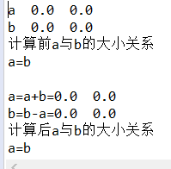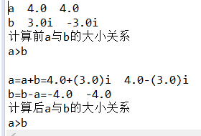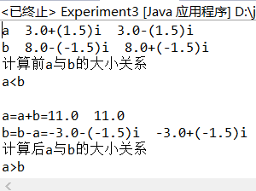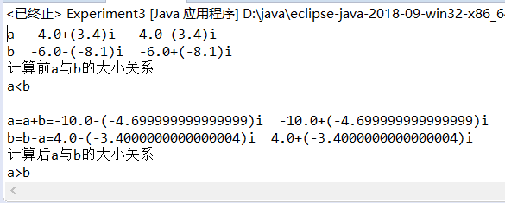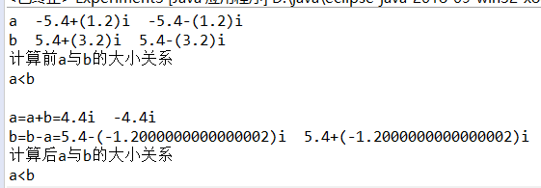

  - 数组逆置。
将一个已知数组中所有元素的次序颠倒为相反次序，求算法的时间复杂度和空间复杂度。

请粘贴源程序并写出时间复杂度和空间复杂度：
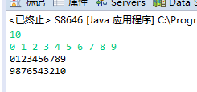

package 数据结构JAVA.实验一.实验内容4;
import java.util.*;
public class Experiment4 {

public static void main(String args[]) {
int a[]=new int[200];
Scanner b=new Scanner(System.in);
int number=0;
number=b.nextInt();
for(int i=0;i<number;i++) {
a[i]=b.nextInt();
}
for(int i=0;i<number;i++) {
System.out.print(a[i]);
}
System.out.println();
for(int i=0;i<number/2;i++) {
int temp=0;
int end=number-1;
temp=a[end-i];
a[end-i]=a[i];
a[i]=temp;
}
for(int i=0;i<number;i++) {
System.out.print(a[i]);
}
System.out.println();
}

}
时间复杂度：O(n)
空间复杂度：O(n)

- 心得体会：（含上机中所遇问题的解决办法，所使用到的编程技巧、创新点及编程的心得）
- 转换成字符串时的正负号问题，更改算法使得其合适。
- 倒置数组采用头尾倒置，降低复杂度。
- 采用贪心算法计算鞍点，达到较优速度。

